PlasmaTube
Приложение управления и модулятор для больших плазменных труб
Большие трубы 200 × 1500 … 250 × 2000 мм · Руководство пользователя · TeslaCoilPro
Версия документа 2.1 · июль 2026 · приложение 1.2+ · Android 8+

ПРИМЕЧАНИЕ. Русская и английская редакции равноправны и описывают одну и ту же версию приложения.

Быстрый старт
От коробки до светомузыки — семь шагов.
- Включите трубу по её основной инструкции. Модулятор питается от блока трубы и стартует вместе с ней.
- Установите приложение PlasmaTube (Android 8 или новее) и разрешите доступ к Bluetooth.
- «Приборы» → «Добавить устройство». В списке появится «PlasmaTube_XXXX» — выберите его.
- Введите имя и пароль домашней Wi-Fi-сети (только 2,4 ГГц) и отправьте. Труба появится в списке со статусом «онлайн».
- Вкладка «Пульт»: поднимите «Мощность» до 50–70 % — труба засветится. Поднимите «Глубину» — появится пульсация.
- Вкладка «Музыка»: разрешите микрофон и нажмите «ВКЛ. ЗВУК». Включите музыку — труба пойдёт за звуком.
- Понравился режим на «Пульте»? «Сохранить в устройство» — труба будет включаться с ним без телефона.
ВНИМАНИЕ. Если не работает: телефон и труба должны быть в одной Wi-Fi-сети 2,4 ГГц; выключите VPN на телефоне (или добавьте PlasmaTube в исключения); подождите ~30 секунд после включения трубы.

СОВЕТ. Пункты встроенного «Гида» со стрелкой → сами открывают нужный экран и подсвечивают элемент, о котором рассказывают.

Как это устроено
Телефон никогда не управляет стеклом напрямую — между ними два звена.
- Телефон — приложение PlasmaTube
- Wi-Fi 2,4 ГГц — локальная сеть
- Модулятор — блок в питании трубы
- Плазменная труба — физический разряд
Модулятор принимает команды по Wi-Fi и плавно управляет энергией, накачиваемой в разряд: меньше энергии — свечение тусклее и тоньше, больше — ярче и плотнее. Приложение шлёт поток команд яркости десятки раз в секунду, поэтому труба может «дышать», пульсировать и вспыхивать в такт музыке.
Задержка от звука до света — несколько десятков миллисекунд: на глаз вспышки попадают в бит. Один телефон управляет любым числом труб одновременно, и каждой можно задать собственный характер.
ПРИМЕЧАНИЕ. Труба работает и без телефона: модулятор помнит последний сохранённый режим и воспроизводит его автономно. Если поток команд пропал, труба через несколько секунд сама вернётся к сохранённому режиму.

ПРИМЕЧАНИЕ. Комплектация по размерам: модулятором комплектуются большие трубы — 200 × 1500, 200 × 2000, 250 × 1500 и 250 × 2000 мм. Труба 90 × 900 мм в базовой комплектации поставляется без модулятора: управление только физическое — автоматический выключатель и, при наличии, регулятор мощности. По остальным размерам уточняйте комплектацию у производителя.

Безопасность
Двухметровый электрический объект требует свободного периметра.

Только вертикально
Ровная, устойчивая, негорючая поверхность. Переносить за основание, а не за стекло, силами, достаточными для удержания вертикали.

Не касаться под напряжением
Стекло, основание, кабель, разъёмы и органы управления — только при снятом питании. Дети и животные — вне зоны.

Сухо и открыто
Без дождя, тумана, конденсата и мокрых полов. Вентиляцию не закрывать, основание не накрывать.

Зона помех
Высокочастотный разряд даёт значительные помехи. Вдали от кардиостимуляторов, медицинской и измерительной техники, электронных пожарных датчиков.

Стробоскоп
Профили «Стробоскоп», «Биты» и высокая «Скорость» могут спровоцировать приступ у людей с фоточувствительной эпилепсией. Предупредите зрителей.

Стоп при отклонении
Немедленно выключить при трещине, запахе, дыме, перегреве, необычном звуке, нестабильном разряде или повреждении кабеля.

Порядок включения: сначала физика, потом приложение
- Автомат в положении ВЫКЛ / 0; физический регулятор (если есть) — на минимум.
- Подключите комплектный кабель к основанию, затем к исправной розетке.
- Включите автомат.
- Медленно поднимайте физический регулятор, пока разряд не станет устойчивым. Если труба моргает — мощность завышена, убавьте.
- Только после устойчивой физической работы подключайте приложение и поднимайте «Мощность».
ВНИМАНИЕ. Аварийная остановка: сначала «Затемнение» в приложении, затем физический автомат. Выдёргивать вилку — только в аварийной ситуации.

Регулятор | Что ограничивает | Как использовать
Физическая ручка (если есть) | Предел энергии блока питания | Настройте устойчивый потолок; не добивайтесь яркости ценой моргания.
«Мощность» в приложении | Текущую яркость ниже физического потолка | Начните с 50–70 %, затем добавляйте движение «Глубиной».
«Затемнение» в приложении | Немедленную команду нулевого выхода | Быстро гасит свет; для физического отключения — автомат.

ОТВЕТСТВЕННОСТЬ. Вся деятельность, связанная с устройством, осуществляется на собственный риск пользователя. TeslaCoilPro не несёт ответственности за прямой, косвенный или последующий ущерб, возникший в результате использования или неправильного использования. Пользователь несёт единоличную ответственность за соблюдение местных законов и норм. Изделие является экспериментальным ВЧ-устройством; сертификация CE, FCC или иная не заявляется.

Пульт — ручное управление
Телефон вычисляет форму волны свечения и передаёт её трубам в прямом эфире.
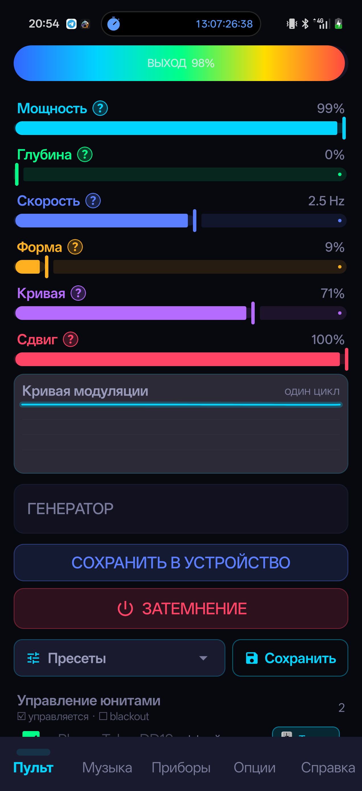
Пульт — ручное управление волной
Регулятор | Что делает
Мощность | Базовая яркость. 0 % = выключено. Пульс «ныряет» вниз от этого уровня.
Глубина | Насколько глубоко каждый импульс проваливается ниже «Мощности». 0 % = ровное свечение.
Скорость | Частота пульса — от медленного дыхания до быстрого мерцания. Показывает реальные герцы; потолок зависит от «Частоты сигнала» в «Опциях».
Форма | Плавный ↔ резкий переход между пиками.
Кривая | Мягкий ↔ хлёсткий отклик (гамма).
Сдвиг | Асимметрия импульса: резкая атака и мягкий спад — или наоборот.

- Рандомайзер — автоматически «гуляет» параметрами вокруг выставленных значений; при выключении возвращаются ваши значения.
- Затемнение — мгновенно опускает мощность в ноль; повторное нажатие восстанавливает.
- Сохранить в устройство — записывает текущий вид в память трубы: с ним она будет включаться автономно.
- Пресеты — сохранение и загрузка собственных наборов; есть заводские.
Список юнитов внизу вкладки: галочка — труба управляется; снятая галочка — затемнение только этой трубы (она гаснет, но остаётся под контролем). Кнопка «🎚 Тюнинг» открывает индивидуальные настройки трубы.

Музыка — светомузыка
Микрофон телефона → анализ спектра → яркость труб в реальном времени.
Сверху вкладки — кнопки «ВКЛ. ЗВУК / СТОП»; пока звук активен, эта пара закреплена на всех вкладках приложения. Ниже — подрежимы «База | Про | Живой» и живой спектр (31 Гц … 8 кГц). Звук продолжает работать при свёрнутом приложении.

База — «поставил и работает»
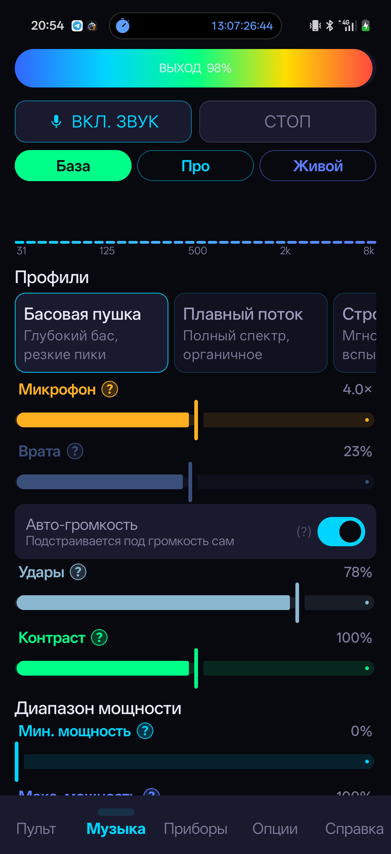
Музыка · База — профили и основные регуляторы
Профиль | Характер
Басовая пушка | Глубокий бас, резкие пики.
Плавный поток | Весь спектр, органичное движение. Хорошая отправная точка.
Стробоскоп | Мгновенная вспышка, быстрый спад.
Эмбиент | Тёплый фон, мягкое дыхание — труба не гаснет.
Биты | Строго в такт: труба вспыхивает на долях, громкость неважна.

Регулятор | Что делает
Микрофон | Реальная чувствительность микрофона (×0,25…×60). Мало — слышит только громкое рядом; много — ловит тихое издалека (и шум комнаты — тогда поднимите «Врата»).
Врата | Порог тишины: всё тише порога свет не зажигает. Поднимите, если фон дёргает свет.
Авто-громкость | ВКЛ — приложение само подстраивается под громкость. ВЫКЛ — ручной режим: яркость задаёт только «Микрофон». Для стабильной сцены — ручной.
Удары | Отдельная реакция на резкие удары (бочка, снэйр): свет мгновенно прыгает на максимум. 0 = выключено.
Контраст | Насколько контрастно свет повторяет музыку: влево — ровное свечение, посередине — естественное дыхание, вправо — вспышки только на пиках.
Мин. / Макс. мощность | Пределы, в которых ходит яркость. «Макс.» доходит до 150 % — овердрайв.

ПРИМЕЧАНИЕ. Овердрайв (>100 %): реальный выход всё равно ограничен 100 %, но вершина каждого импульса дольше держит максимум. Нужен «медленным» газовым смесям, не успевающим разгореться на коротком ударе.

Профиль «Биты»
Свет идёт строго в такт, а не за громкостью: приложение отслеживает темп и вспыхивает ровно на долях — даже там, где звук тянется ровной подкладкой. Для захвата темпа нужно несколько секунд ритмичного материала; на неритмичном звуке режим переходит на отдельные удары. Длину вспышки задаёт «Спад».

Про — полный доступ
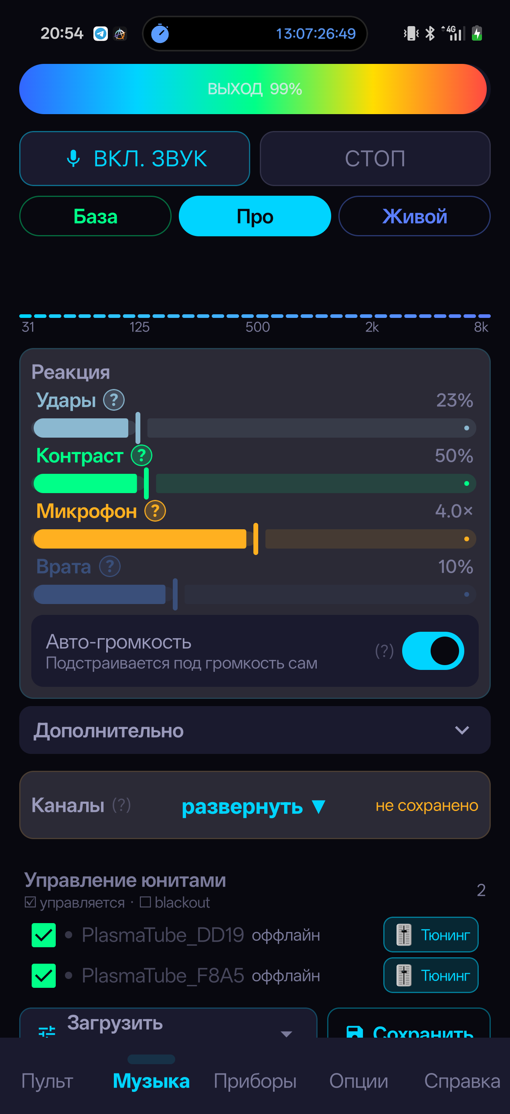
Музыка · Про — карточка «Реакция»
- Карточка «Реакция»: «Удары», «Контраст», «Микрофон», «Врата» и тумблер «Авто-громкость».
- «Дополнительно» (раскрывается): «Атака» (1–500 мс — скорость разгорания), «Спад» (10–2000 мс — скорость гашения), «Гамма» (кривая яркость↔громкость), «Мин./Макс. мощность» (до 150 %).
- Ниже — блок «Каналы». В самом низу вкладки — пресеты аудио и список юнитов.

Живой — управление жестом
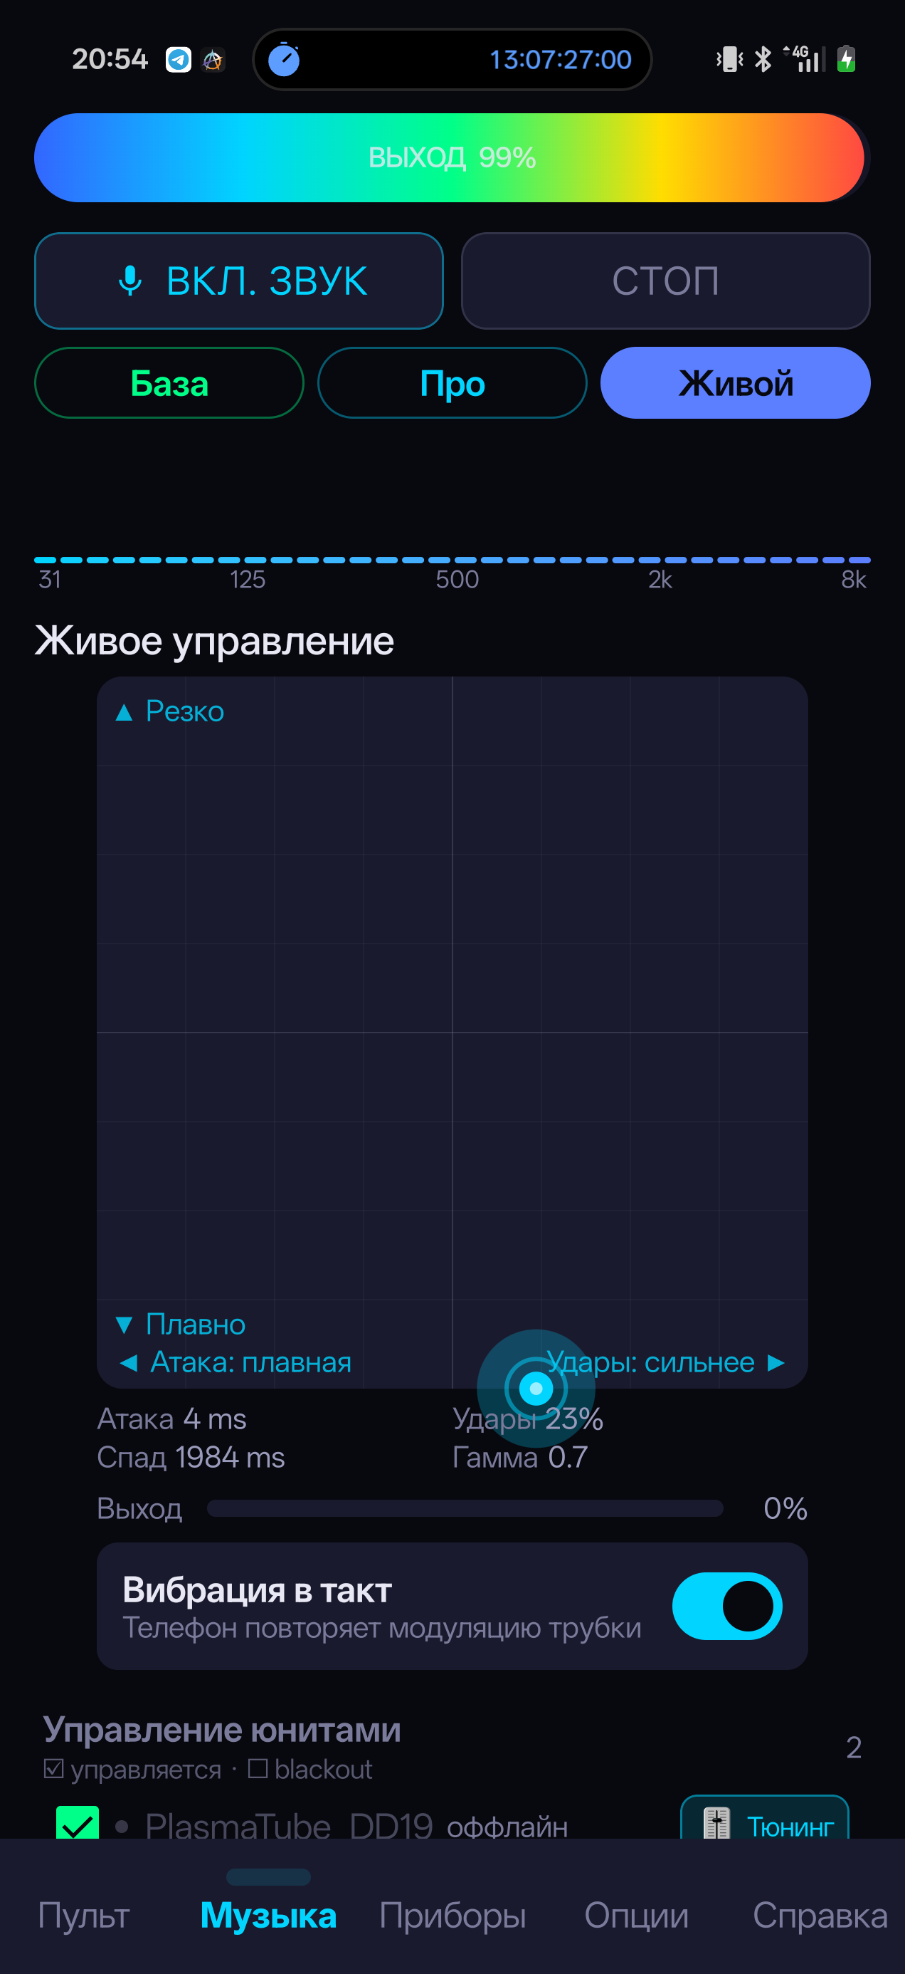
Музыка · Живой — XY-панель
XY-панель: горизонталь — «Атака» и «Удары» (влево плавно, вправо резко), вертикаль — «Спад» и «Гамма». Под панелью — текущие значения и полоса «Выход». Тумблер вибрации заставляет телефон жужжать синхронно с трубой — удобно настраивать, не глядя на неё.

Каналы — трубы по частотам
Ансамбль делит музыку: одна труба на бас и бит, другая на середину, третья на верха.
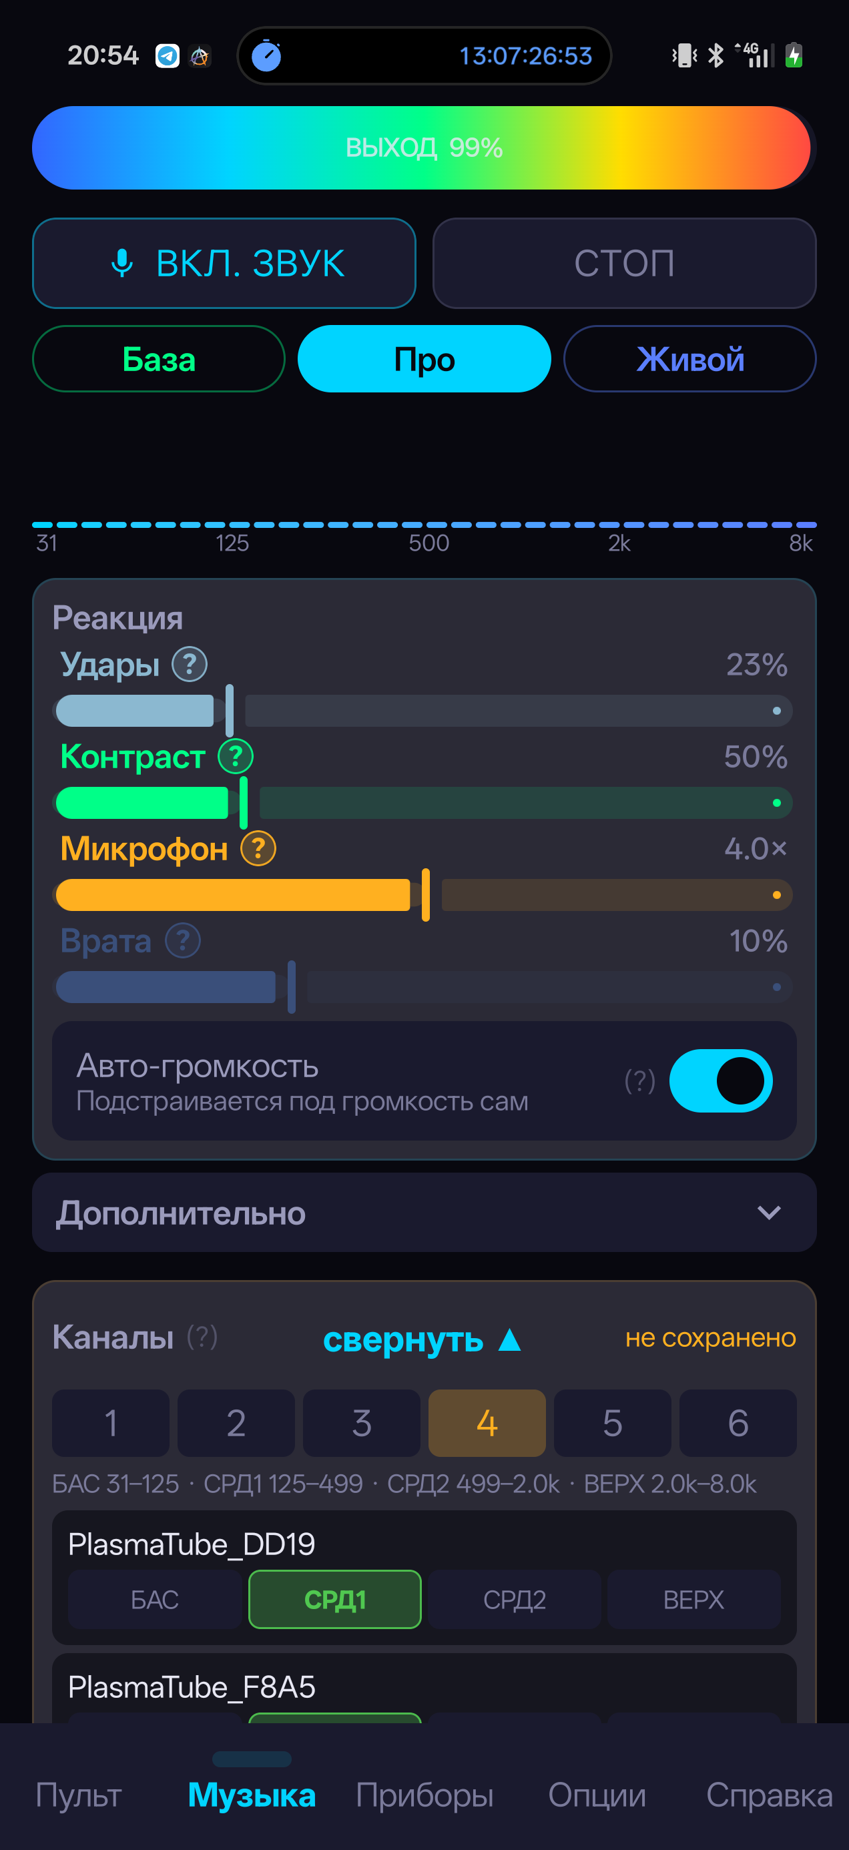
Каналы — разведение труб по частотам
Блок раскрывается тапом по заголовку. Выберите число полос (1–6) — и напротив имени каждой трубы появятся ячейки с названиями полос: БАС, СРД, ВЕРХ… Тап по ячейке переключает трубу на полосу сразу, вживую — слушайте и смотрите, где труба работает лучше.
- «Сохранить» — запоминает раскладку (без сохранения после перезапуска приложения вернётся прежняя).
- «Reset (1 канал)» — все трубы обратно на общий сигнал.
- Частотные диапазоны показаны над таблицей, живые полоски уровня каждой трубы — внутри блока. Пустые полосы подсвечиваются предупреждением.
СОВЕТ. Классика для трёх труб: бас/бит — на самую яркую и быструю, середина — на основную массу, верха — на самую «нервную».

Приборы и настройки трубы
Подключение по Bluetooth один раз — дальше управление по локальной сети.
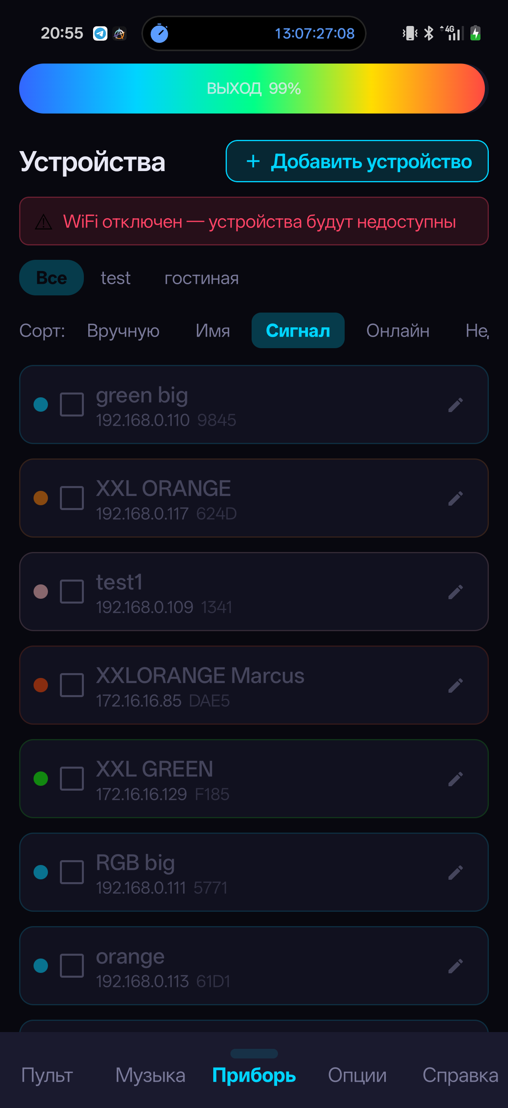
Приборы — список труб

Подключение трубы к сети
- Подайте питание. Ненастроенный модулятор включает Bluetooth-маячок «PlasmaTube_XXXX» (XXXX — 4 символа адреса платы, они же на наклейке блока).
- «Приборы» → «Добавить устройство». Если Bluetooth выключен, приложение предложит включить его.
- Выберите трубу в списке найденных.
- Введите имя (SSID) и пароль сети. Регистр букв важен. Сеть должна быть 2,4 ГГц.
- Отправьте. Труба подключится и появится в списке; новая труба закрепляется вверху.
ПРИМЕЧАНИЕ. Данные Wi-Fi запоминаются — следующие трубы добавляются в два касания. Если труба уже настроена, маячок не светит: включить его снова можно кнопкой «Забыть сеть Wi-Fi» в настройках трубы.

Список труб
- На карточке: имя, IP-адрес, идентификатор, цветной индикатор силы сигнала и статус. Чекбокс — «участвует в управлении»: труба со снятой галочкой живёт автономно.
- Группы — объединяйте трубы и управляйте подмножеством.
- Сортировка: вручную (перетаскиванием) / по имени / сигналу / онлайн / недавним. Порядок не «прыгает» сам — пересортировка только по кнопке ↻. Новая труба закреплена вверху до первого нажатия ↻.

Настройки трубы
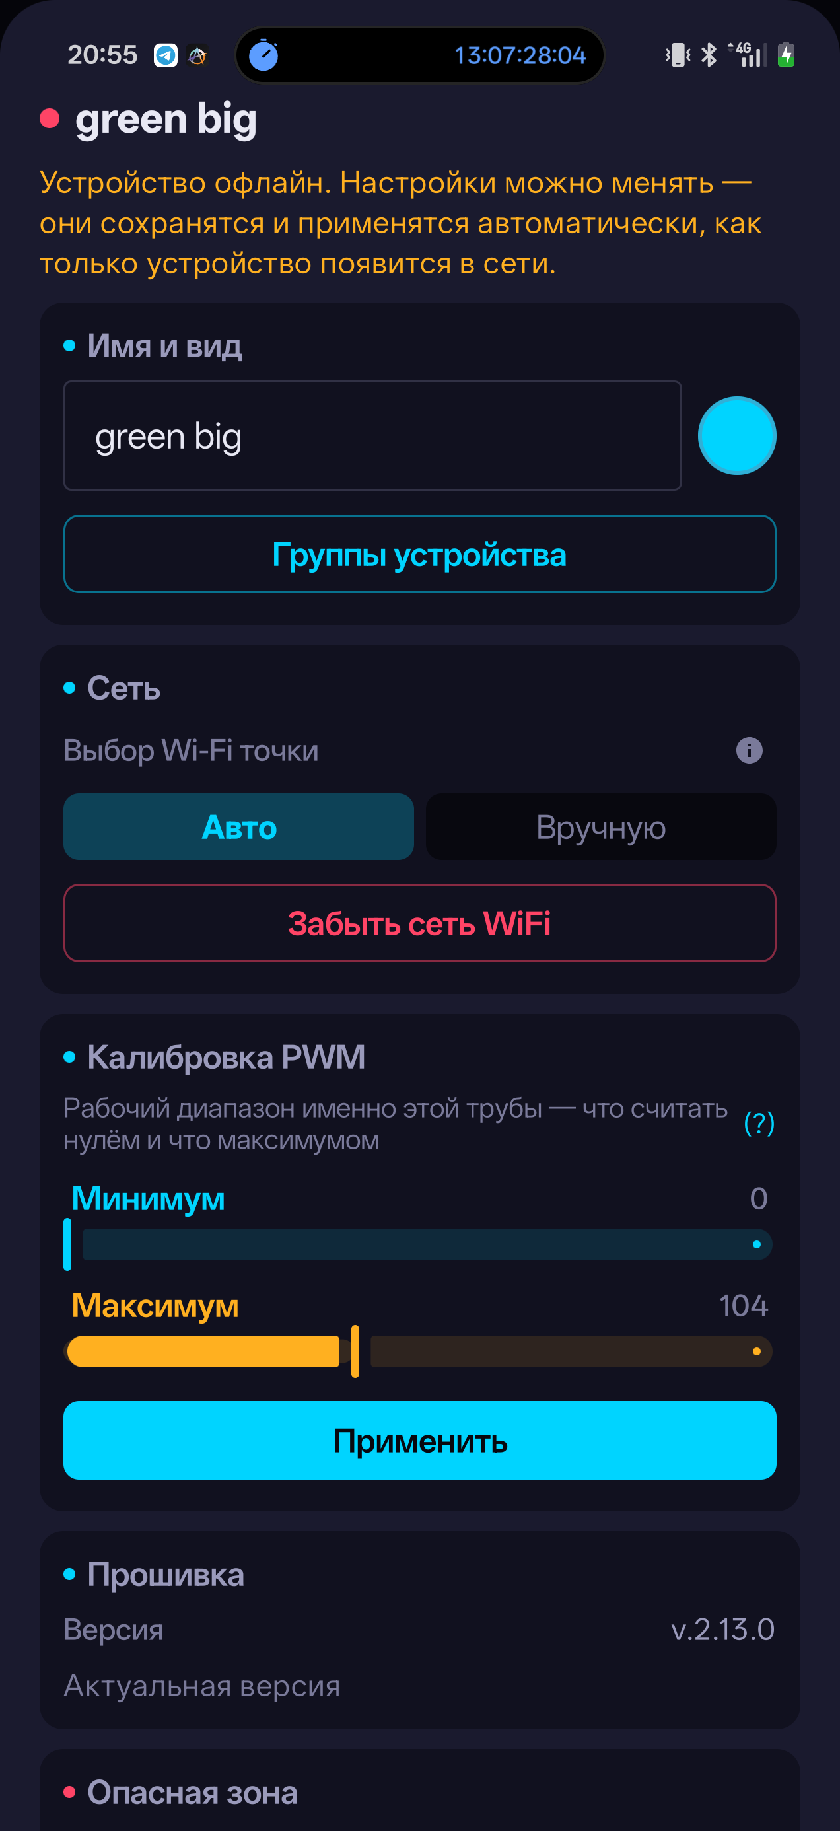
Настройки трубы и калибровка PWM
Открываются с карточки (карандаш). Работают и для трубы, которая сейчас оффлайн: изменения встают в очередь и применяются, как только труба появится в сети.
- Имя и цвет — цвет спрятан за кружком рядом с именем и используется как акцент интерфейса.
- Wi-Fi точка — «Авто» (труба сама выбирает лучшую точку, рекомендуется) или «Вручную» (жёсткая привязка — для сетей с репитером). «Забыть сеть Wi-Fi» сбрасывает к первичной настройке.
- Калибровка PWM — рабочий диапазон именно этой трубы (ниже).
- Прошивка — версия, обновление по воздуху и откат на предыдущую версию.

Калибровка PWM
Каждая труба зажигается и выходит на максимум при своём уровне. Калибровка растягивает весь ход ползунков приложения ровно на этот диапазон.
- «Минимум» поставьте в 0 и поднимайте, пока труба не начнёт устойчиво светиться.
- «Максимум» поднимите до желаемого потолка яркости.
- Нажмите «Применить». Значения хранятся в памяти трубы и переживают перезагрузку и смену телефона.

Индивидуальный тюнинг труб
Разные газовые смеси отвечают на один сигнал по-разному: одна вспыхивает мгновенно, другая «раскачивается».
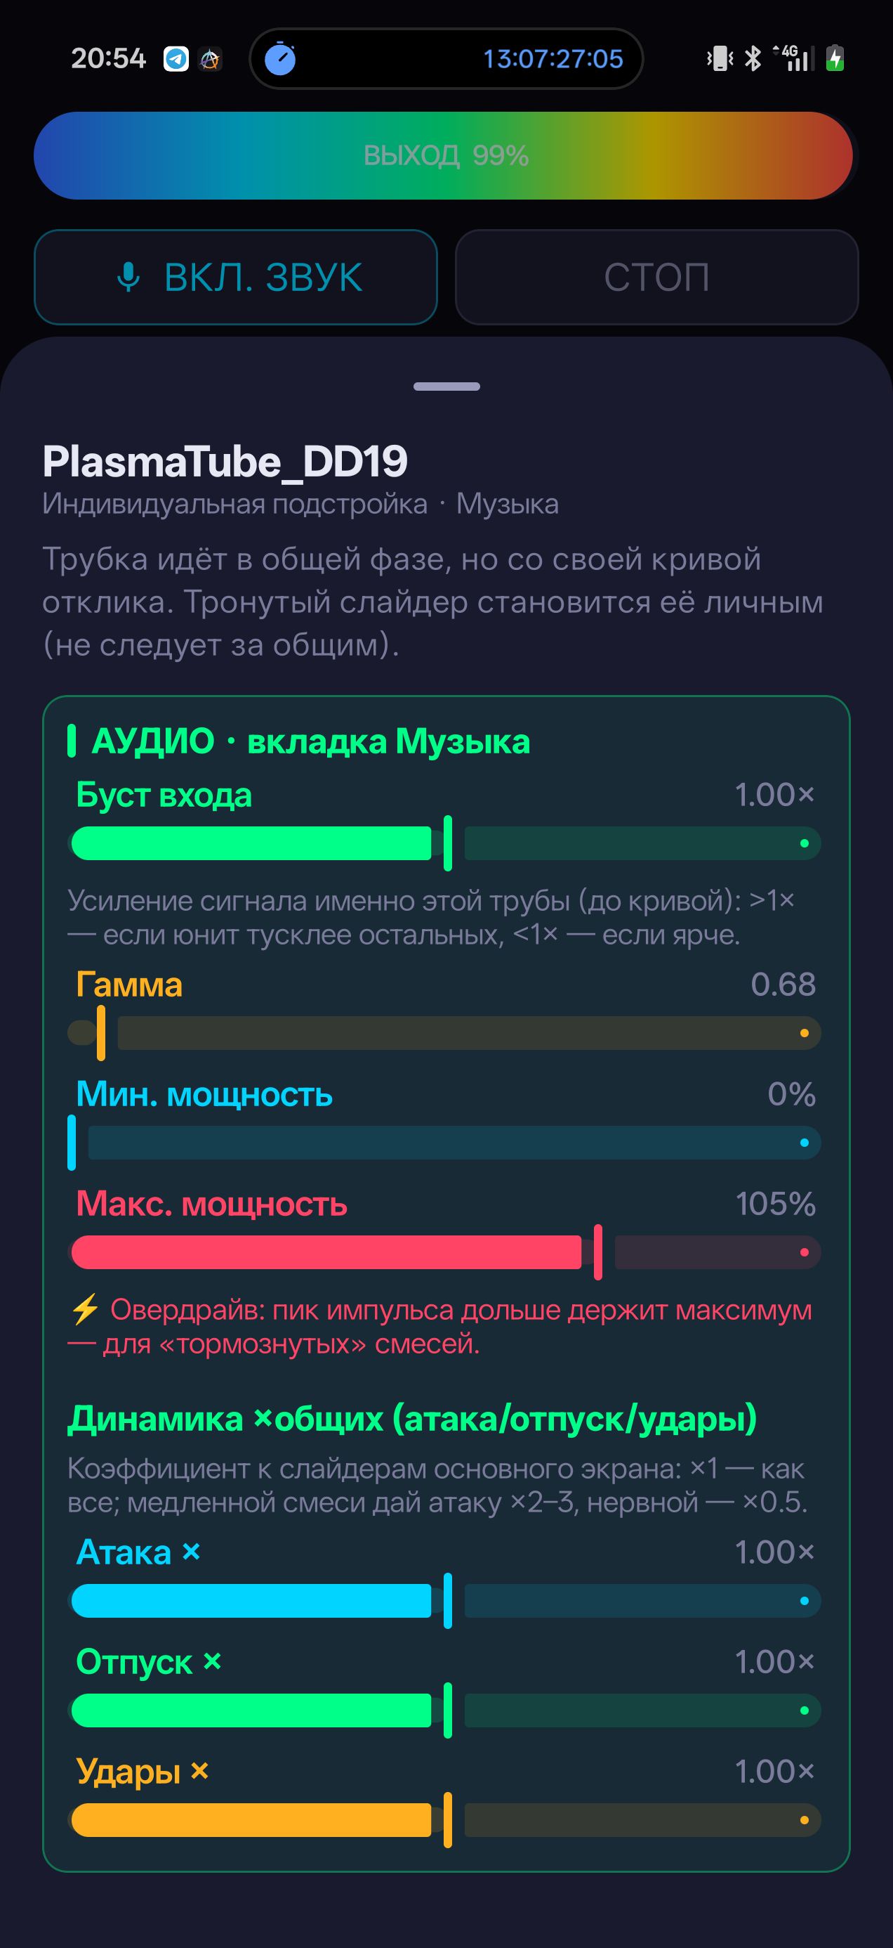
Индивидуальный тюнинг трубы
Тюнинг даёт каждой трубе собственную кривую отклика, при этом ансамбль остаётся в общей фазе, а ползунки основного экрана продолжают управлять всеми синхронно. Кнопка «🎚 Тюнинг» — в списке юнитов внизу «Пульта» и «Музыки». Из «Пульта» открывается группа ВОЛНА, из «Музыки» — АУДИО.
Регулятор | Что делает
Мощность, Глубина, Кривая (группа ВОЛНА) | Личные значения поверх общего пульса «Пульта».
Буст входа | Усиление сигнала именно этой трубы: больше ×1 — если юнит тусклее остальных, меньше ×1 — если ярче.
Гамма, Мин./Макс. мощность | Личная кривая и пределы яркости (Макс. — до 150 %, овердрайв).
Атака ×, Отпуск ×, Удары × | Коэффициенты к общим ползункам (×0,25…×4, центр ×1): крутите атаку на основном экране — едет весь ансамбль, а коэффициент лишь смещает эту трубу относительно него.

- Тронутый ползунок становится «личным» для трубы (помечается точкой) и перестаёт следовать общему; нетронутые следуют.
- «Сброс» очищает только видимую группу. Труба с активным тюнингом выделена в списке янтарной рамкой.
СОВЕТ. Рецепты: «медленной» смеси — Атака ×2–3 и Макс. 140–150 %; «нервной» — Атака ×0,5 и Удары ×0,25.

Опции и автономная работа
Настройки приложения и правила, по которым труба живёт без телефона.
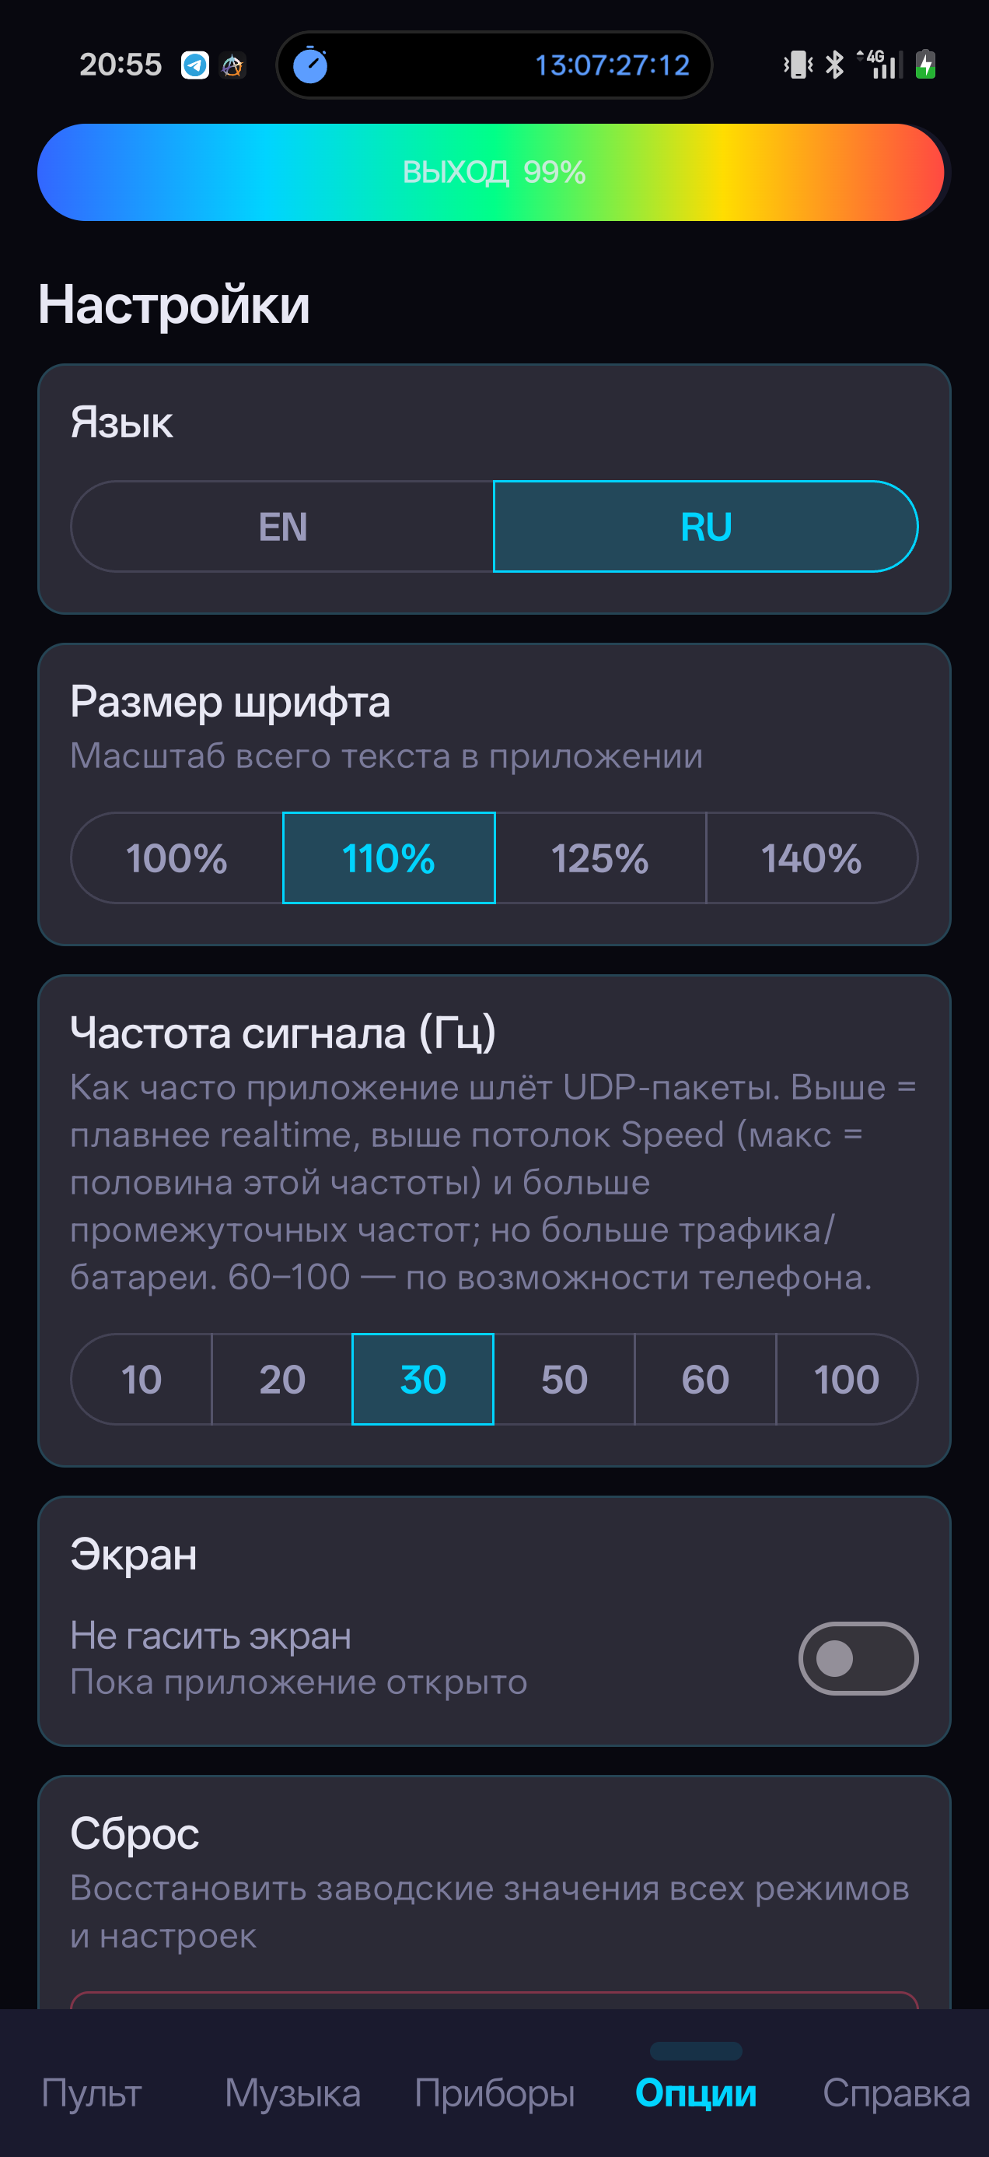
Опции
Настройка | Описание
Язык | Русский / английский.
Размер шрифта | 100–140 % — масштабирует весь текст приложения, применяется сразу.
Частота сигнала (Гц) | Как часто телефон шлёт команды (10–100). Выше — плавнее и выше потолок «Скорости», но больше трафика и расхода батареи.
Не гасить экран | Экран не выключается, пока приложение открыто.
Сброс | Заводские значения всех режимов и настроек приложения (трубы не затрагивает).
Дополнительно | Транспорт сигнала (Art-Net/DMX — стандартный; Legacy UDP — прямой) и «Диагностика» — счётчики пакетов, сила сигнала и аптайм по каждой трубе.

Автономная работа и приоритеты управления
- «Сохранить в устройство» записывает текущий режим в память трубы; с ним она включается без телефона.
- Пропал поток команд — через несколько секунд труба сама переходит на сохранённый режим; вернулся телефон — снова слушается его.
- Физическая ручка на блоке — потолок мощности поверх любых команд: ручка на 50 % — труба не превысит 50 %.
- Два телефона: труба слушает того, кто начал слать сигнал первым, и держит его, пока тот не замолчит на ~3 секунды. «Затемнение» со второго телефона работает всегда — это аварийная кнопка.

Обновление прошивки
- «Приборы» → карточка трубы → раздел «Прошивка».
- Если доступна новая версия — «Обновить». Труба скачает прошивку с телефона и перезагрузится; процесс занимает 1–3 минуты.
- Дождитесь возвращения статуса «онлайн».
ВНИМАНИЕ. Не выключайте питание трубы во время обновления. Если труба долго не выходит на связь — дайте ей до 3 минут: при слабом Wi-Fi подтверждение занимает дольше, а при неудаче труба автоматически вернётся на прежнюю версию. Внизу раздела есть кнопка отката — приложение всегда носит с собой две версии.

Устранение неисправностей
Начните с симптома, который видите.
Симптом | Причина | Действие
Труба не светится | Мощность на нуле / труба не в сети / физическая ручка | Поднимите «Мощность»; проверьте зелёный статус в «Приборах»; проверьте ручку на блоке и питание.
Красный статус (нет связи) | Разные сети / VPN / труба не запитана | Телефон и труба — в одной сети 2,4 ГГц; выключите VPN; подождите ~30 с после включения.
Bluetooth не находит трубу | Труба уже настроена / далеко / нет разрешений | «Забыть сеть Wi-Fi» включает маячок снова; подойдите ближе 10 м; выдайте разрешения; перезапустите питание.
Wi-Fi не настраивается | Опечатка / сеть 5 ГГц | Проверьте имя сети (регистр важен) и пароль; сеть должна быть 2,4 ГГц.
Аудио не реагирует | Микрофон запрещён / звук не включён / тихо | Разрешите микрофон; нажмите «ВКЛ. ЗВУК»; поднимите «Микрофон», снизьте «Врата»; телефон ближе к звуку.
Свет висит и еле дышит | Мал контраст / задран минимум | Поднимите «Контраст»; проверьте «Мин. мощность».
Труба почти всегда на максимуме | Контраст мал / удары на каждую долю | Поднимите «Контраст»; снизьте «Макс. мощность»; уберите «Удары» ближе к нулю.
Свет дёргается от фонового шума | Фон проходит врата / авто-громкость тянет фон | Поднимите «Врата»; или выключите «Авто-громкость» и выставьте «Микрофон» вручную.
Одна труба тусклее или медленнее остальных | Особенность газовой смеси, не поломка | «🎚 Тюнинг»: поднимите «Буст входа»; Атака ×2–3; «Макс.» выше 100 %.
Труба «молчит» на своей полосе | В этом диапазоне сейчас нет энергии музыки | Разверните «Каналы», посмотрите живые полоски; тапните другую полосу — переключение мгновенное.
Мелкий текст | — | «Опции» → «Размер шрифта» → 125–140 %.
Обновление «висит» на Rebooting | Медленное подтверждение Wi-Fi | Ждите до 3 минут, питание не выключать; при неудаче труба откатится сама.
Труба не слушается после второго телефона | Правило «первого отправителя» | Остановите поток на другом телефоне и подождите ~3 секунды.

Частые вопросы
В: Труба работает без телефона?
О: Да. Сохраните режим кнопкой «Сохранить в устройство» — труба будет включаться с ним автономно. Телефон нужен для смены режимов и светомузыки.
В: Сколько труб можно подключить?
О: Управление рассчитано на ансамбль; протестированы конфигурации до десятка труб одновременно.
В: Куда уходит звук с микрофона?
О: Никуда. Анализ выполняется на телефоне, звук не записывается и не передаётся — трубам отправляются только команды яркости.
В: Почему требуется сеть 2,4 ГГц?
О: Радиомодуль модулятора работает только в диапазоне 2,4 ГГц. Двухдиапазонный роутер подходит — важно, чтобы телефон и труба видели друг друга в одной локальной сети.
В: Можно ли пользоваться точкой доступа телефона?
О: Да: включите точку доступа 2,4 ГГц и настройте трубы на неё — сеть и пульт будут в одном устройстве.
В: Что делает физическая ручка на блоке?
О: Задаёт потолок мощности поверх любых команд приложения. Удобно отдать гостям телефон, оставив себе контроль максимума.
В: Совместимо ли это с DMX-пультами?
О: Да, трубы принимают Art-Net (DMX поверх сети). Транспорт выбирается в «Опции → Дополнительно».
В: Можно ли обновлять прошивку во время шоу?
О: Нет. Планируйте обновление вне шоу, при стабильном питании и с запасом времени на проверку.

Чек-лист перед шоу
Эту страницу удобно распечатать для операторского места.

До входа зрителей
- ☐ Труба стоит вертикально, устойчиво и сухо; повреждений нет, металла у стекла нет.
- ☐ В помещении нет людей с кардиостимуляторами и электронными устройствами жизнеобеспечения.
- ☐ Чувствительная электроника и электронные пожарные датчики вне зоны помех.
- ☐ Кабель и автомат доступны, вентиляционные отверстия открыты.
- ☐ Телефон и все трубы в одной сети 2,4 ГГц; VPN отключён.
- ☐ Каждая труба показывает «онлайн» и нужное состояние управления.
- ☐ Физическая мощность устойчива, моргания нет; программная «Мощность» начинается с малого.
- ☐ Для «Музыки» проверены разрешение микрофона, «Врата» и «Мин./Макс.» на реальной звуковой системе.
- ☐ Стробирующие эффекты выключены либо согласованы для этой аудитории.
- ☐ Оператор знает, где «Затемнение» и физический автомат.

Штатное завершение
- ☐ Остановите «Музыку», чтобы завершить поток микрофона.
- ☐ Нажмите «Затемнение» и убедитесь, что все трубы погасли.
- ☐ Выключите физический автомат.
- ☐ Верните физический регулятор в минимум.
- ☐ Дайте основанию остыть; перед перемещением осмотрите кабель и стекло.

Глоссарий
Термин | Значение
Модулятор | Блок управления в питании трубы: принимает команды по Wi-Fi и управляет мощностью разряда.
Огибающая (Атака / Спад) | Как быстро свет разгорается при появлении звука и гаснет при его пропадании.
Удар (онсет) | Резкое начало звука — бочка, снэйр, хлопок.
Врата (гейт) | Порог тишины: сигнал тише порога не зажигает свет.
Авто-громкость | Автоматическая подстройка под громкость источника.
Полоса (бэнд) | Частотный диапазон, назначенный трубе в блоке «Каналы».
Овердрайв | «Макс. мощность» выше 100 %: вершина импульса дольше держит максимум.
Калибровка PWM | Привязка хода ползунков к реальному рабочему диапазону конкретной трубы.
OTA | Обновление прошивки «по воздуху», из приложения.
Затемнение | Мгновенное погашение с восстановлением одной кнопкой.

Контакты
- E-mail: info@teslacoil.pro
- Telegram: t.me/teslacoilru
- plasmatube.pro
Telegram — предпочтительный канал. Видеозвонок с демонстрацией — по договорённости.

